Министерство науки и высшего образования Российской Федерации

Пензенский государственный университет

Кафедра «Вычислительной техники»

**ОТЧЕТ**

по лабораторной работе №5

по курсу «Логика и основы алгоритмизации в инженерных задачах.»

на тему: «Определение характеристик графов»

Выполнили**:**

студенты группы 21ВВ4

Куряев Ю.Р.

Купцов Т.А.

Проверили:

Акифьев И.В.

Юрова О.В.

Пенза

2022

**Название**

Определение характеристик графа

**Цель работы**

Научиться определять характеристики на примере неориентированного взвешенного графа.

**Лабораторное задание**

Задание 1:

1. Сгенерируйте (используя генератор случайных чисел) матрицу смежности для неориентированного взвешенного графа *G*. Выведите матрицу на экран.
2. Определите размер графа *G*, используя матрицу смежности графа.
3. Найдите изолированные, концевые и доминирующие вершины.

**Листинг**

#include <stdio.h>

#include <time.h>

#include <stdlib.h>

#include <locale.h>

int main() {

srand(time(NULL));

int N;

int s = 0;

printf("Количество вершин: ");

scanf("%d", &N);

int CountOfVertex = N;

int *d = new int[N];

int **Arr = new int *[N];

for (int i = 0; i < N; i++) {

Arr[i] = new int[N];

}

for (int i = 0; i < N; i++) {

for (int j = 0; j < CountOfVertex; j++) {

if (i == j) {

Arr[i][j] = 0;

} else if (i != j) {

Arr[i][j] = rand() % 3;

Arr[j][i] = Arr[i][j];

}

}

}

for (int i = 0; i < N; i++) {

for (int j = 0; j < CountOfVertex; j++) {

if (Arr[i][j] != 0) {

s = s + 1;

}

printf("%d ", Arr[i][j]);

}

d[i] = s;

s = 0;

printf("\n");

}

printf("\n");

for (int i = 0; i < N; i++) {

if (d[i] == 0) {

printf("Изолированная вершина: %d\n", i + 1);

}

if (d[i] == 1) {

printf("Концевая вершина: %d\n", i + 1);

}

if (d[i] == N - 1) {

printf("Доминирующая вершина: %d\n", i + 1);

}

}

int kol;

for (int i = 0; i < N; i++) {

for (int j = i; j < CountOfVertex; j++) {

if (Arr[i][j] != 0) {

kol++;

}

}

}

printf("Степень графа: %d", kol);

}

**Результат**

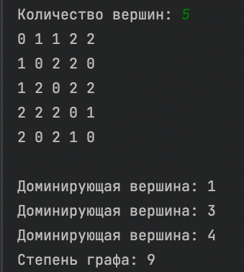

В графе, сгенерированном на приведенном скриншоте, нет концевых и изолированных вершин (поэтому о них нет информации в окне вывода), доминирующие вершины и степень графа определены верно.

**Вывод:**

В ходе выполнения лабораторной работы мы научились определять характеристики графа.